序列化与反序列化
概述：
Java提供了一种对象序列化的机制。用一个字节序列可以表示一个对象，该字节序列包含该对象的数据、对象的类型和对象中储存的数据等信息。字节序列写出到文件之后，相当于文件中持久保存了一个对象信息。
反之，该字节序列还可以从文件中读取回来，重构对象，对它进行反序列化。对象的数据、对象的类型和对象中储存的数据信息，都可以用来在内存中创建对象看图：
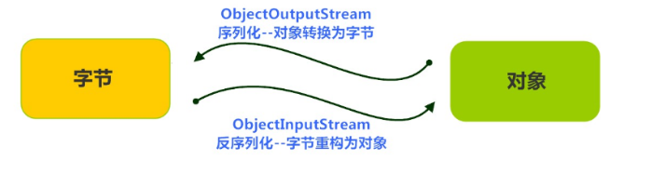

ObjectOutputStream类
Java.io.ObjectOutputStream类。将java对象的原始数据类型写出到文件，实现对象的持久储存。
构造方法
Public ObjectOutputStream(OutputStream out);创建一个指定OutputStream的字节输出流ObjectOutputStream。
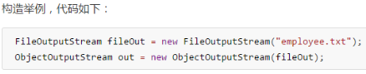

序列化操作
- 一个对象想要序列化，必须满足两个条件
  - 该类必须实现java.io.Serializable接口，Serializable是一个标记接口，不实现此接口的类将不会使任何状态序列化或反序列化，会抛出NotSerializableException
  - 该类的所有属性必须是可序列化的，如果有一个属性不需要可序列化，则该属性必须是瞬态的，使用transient关键字修饰，瞬态就是transient关键字
  - Static 关键字：静态关键字
    - 静态优先于非静态加载到内存中（静态优先于对象进入到内存中）
    - 被static 修饰的成员变量不能被序列化的，序列化的都是对象
  - Transient关键字：瞬态关键
    - 被transient关键字修饰的成员变量，不能被序列化
- 特有成员方法
  - Void writerObject(Object obj):将指定的对象写入ObjectOutputStream
- 使用步骤
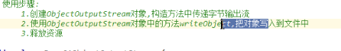

ObjectInputStream类
ObjectInputStream反序列化流，将之前使用ObjectOutputStream序列化的原始数据恢复为对象。

反序列化操作1
如果能找到一个对象的class文件，我们可以进行反序列化操作，调用ObjectInputStream读取方法：
Public final Object readObject()；读取一个对象 。
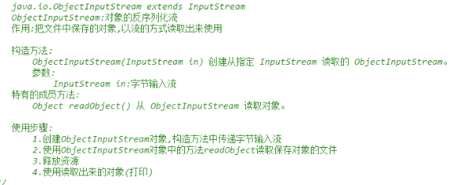

反序列化操作2
另外，当JVM反序列化对象时，能找到class文件，但是class文件在序列化对象之后发生了修改，那么反序列化操作也会失败，抛出InvalidClassException异常，发生这个异常的原因如下：
- 该类的序列版本号与从流中读取的类描述符的版本号不匹配
- 该类 包含未知的数据类型
- 该类没有可访问的无参构造方法 、
Serializablle接口给需要序列化的类，提供一个序列版本号。SerialVersionUID该版本号的目的在于验证序列化的对象和对应的类是否版本匹配。
